Karta pracy nr. 1 – Mchy 25.03.2020 r.
1. Wymień miejsca występowania mchów.
………………………………………………………………………………………………………………………………………………………………………………………………………………………………………………………………………………………………………………………..
2. Podaj nazwy poszczególnych elementów budowy mchów.
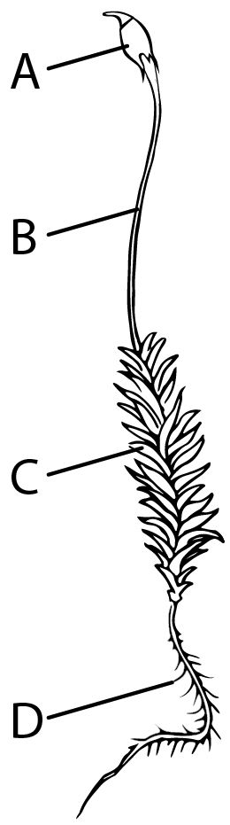
A …………………………………… B …………………………………... C …………………………………… D ……………………………………
3. Wyjaśnij, dlaczego mchy nazywamy roślinami pionierskimi.
………………………………………………………………………………………………………………………………………………………………………………………………………………………………………………………………………………………………………………………….
4. Uzupełnij tabelę.
Czynności życiowe mchów | Opis czynności życiowej
Odżywianie

Pobieranie wody

Rozmnażanie

